DEFY CLASSIC
Boas-vindas aos novos lançamentos em todas as lojas

Após o lançamento bem-sucedido na Baselworld 2018, a coleção DEFY CLASSIC – o acessório definitivo para homens e mulheres que gosta de elegância casual, formal ou esportiva combinada com alto desempenho – agora está disponível em uma boutique próxima a você!

Um portal para universo DEFY futurístico e sofisticado, o novo DEFY CLASSIC, que eleva a elegância urbana casual a um nível totalmente novo, foi lançado recentemente nas lojas ZENITH de todo o mundo. Equipado com uma pulseira em metal composta de links maleáveis, uma pulseira em borracha revestida com couro de crocodilo, que oferece o melhor dos dois mundos, ou uma versão em borracha confortável para todas as ocasiões, o arrojado DEFY CLASSIC é adequado para qualquer situação que um estilo de vida contemporâneo e ativo pode trazer.

Desenvolvido para pessoas urbanas com consciência de estilo, o carismático DEFY CLASSIC com sua caixa em titânio ultraleve com 41 mm de altura e um mostrador aberto que oferece visualizações fascinantes do preciso e confiável calibre base Elite 670 automático da Manufatura ZENITH. Enegrecido, estruturado e coberto por um disco de data lido em uma janela branca na posição às 6 horas, o movimento oscila a 4 Hz e oferece ao seu proprietário mais de 50 horas de autonomia. Em uma reverência às lendárias origens da coleção, o anel de minutos em azul marinho tem exatamente a mesma escala de cor que possuía seu ilustre antecessor, o 1969 El Primero. Enquanto isso, as pessoas com um gosto mais apurado, os mostradores mais atemporais serão usados pela elegância subestimada da versão com mostrador fechado. O DEFY CLASSIC combina de forma inteligente o chique casual com o refinamento técnico e o desempenho totalmente confiável.

ZENITH: O futuro da relojoaria suíça
Desde 1865, a Zenith tem sido orientada pela autenticidade, desafio e paixão por ultrapassar os limites da excelência, precisão e inovação. Logo após sua fundação em Le Locle, pelo visionário fabricante de relógios Georges Favre-Jacot, a Zenith foi reconhecida pela precisão de seus cronômetros com os quais ganhou 2.333 prêmios de cronometria em pouco mais de um século e meio de existência: um recorde absoluto. Conhecida por seu lendário calibre 1969 El Primero que permite medições precisas de curto tempo até próximo de 1/10º de segundo, a fábrica desenvolveu mais de 600 variações de movimento. Hoje, a Zenith oferece perspectivas novas e fascinantes da medição de tempo, incluindo a contagem de 1/100º de segundo com o Defy El Primero 21 e toda uma nova dimensão em precisão mecânica com o relógio mais preciso do mundo: Defy Lab do século XXI. Incentivada por laços recentemente reforçados com uma tradição orgulhosa do pensamento dinâmico e de vanguarda, a Zenith está escrevendo seu futuro… e o futuro da relojoaria suíça.

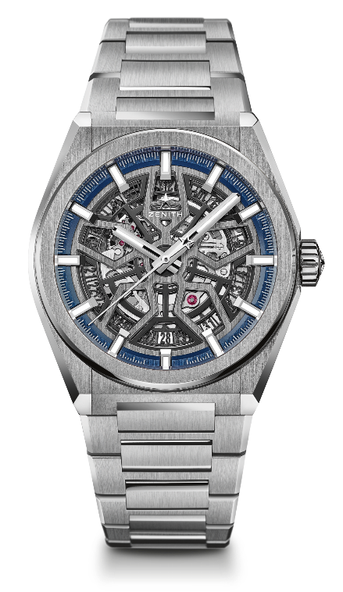
DEFY CLASSIC
DETALHES TÉCNICOS

Referência: 95.9000.670/78.M9000

PRINCIPAIS DESTAQUES
Novo movimento Elite esqueletizado
Nova caixa de titânio escovado de 41 mm
Alavanca e roda de escape em silício

MOVIMENTO
Elite 670 SK, Automático
Calibre: 11 ½" (Diâmetro: 25,60 mm)
Espessura do movimento: 3,88 mm
Componentes: 187
Joias: 27
Frequência: 28.800 VpH (4Hz)
Reserva de marcha: mín. 48 horas
Acabamento: Massa oscilante especial com acabamento acetinado escovado

FUNÇÕES
Horas e minutos no centro
Ponteiro central de segundos
Indicador de data na posição de 6 horas

CAIXA, MOSTRADOR E PONTEIROS
Diâmetro: 41 mm
Diâmetro da abertura: 32,5 mm
Espessura: 10,75 mm
Cristal: domo de cristal de safira com tratamento antirreflexo em ambos os lados
Fundo da caixa: Cristal transparente de safira
Material: Titânio escovado
Resistência à água: 10 ATM
Mostrador: Aberto
Índices das horas: Banhado a ródio, facetado e revestido com Super-LumiNova® SLN C1
Ponteiros: Banhado a ródio, facetado e revestido com Super-LumiNova® SLN C1

PULSEIRA E FECHO
Bracelete: Referência: 27.95.9000.670
Denominação: Bracelete de titânio

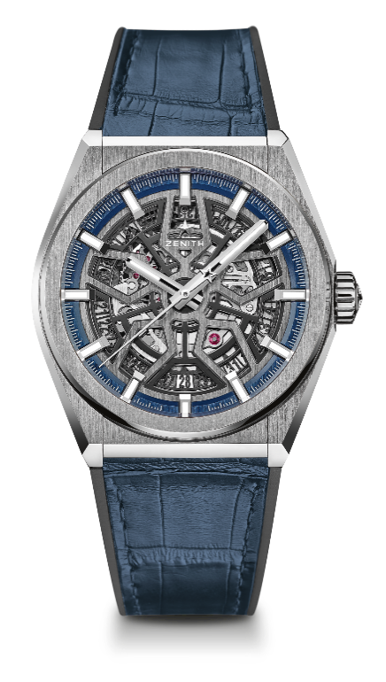
DEFY CLASSIC
DETALHES TÉCNICOS

Referência: 95.9000.670/78.R584

PRINCIPAIS DESTAQUES
Novo movimento Elite esqueletizado
Nova caixa de titânio escovado de 41 mm
Alavanca e roda de escape em silício

MOVIMENTO
Elite 670 SK, Automático
Calibre: 11 ½" (Diâmetro: 25,60 mm)
Espessura do movimento: 3,88 mm
Componentes: 187
Joias: 27
Frequência: 28.800 VpH (4Hz)
Reserva de marcha: mín. 48 horas
Acabamento: Massa oscilante especial com acabamento acetinado escovado

FUNÇÕES
Horas e minutos no centro
Ponteiro central de segundos
Indicador de data na posição de 6 horas

CAIXA, MOSTRADOR E PONTEIROS
Diâmetro: 41 mm
Diâmetro da abertura: 32,5 mm
Espessura: 10,75 mm
Cristal: domo de cristal de safira com tratamento antirreflexo em ambos os lados
Fundo da caixa: Cristal transparente de safira
Material: Titânio escovado
Resistência à água: 10 ATM
Mostrador: Aberto
Índices das horas: Banhado a ródio, facetado e revestido com Super-LumiNova® SLN C1
Ponteiros: Banhado a ródio, facetado e revestido com Super-LumiNova® SLN C1

PULSEIRA E FECHO
Pulseira: Referência: 27.00.2218.584
Denominação: Borracha preta com revestimento em couro azul de jacaré
Fecho: Referência: 27.95.0018.930
Denominação: Fecho de dobra dupla de titânio

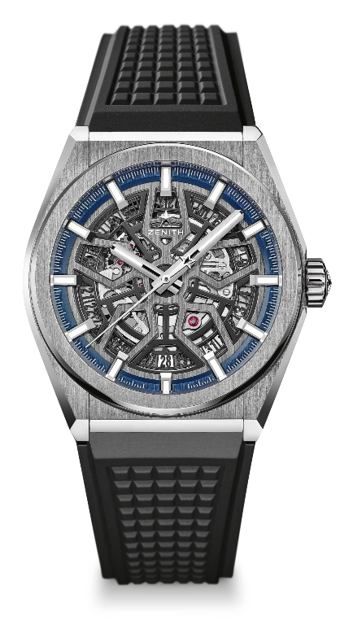
DEFY CLASSIC
DETALHES TÉCNICOS

Referência: 95.9000.670/78.R782

PRINCIPAIS DESTAQUES
Novo movimento Elite esqueletizado
Nova caixa de titânio escovado de 41 mm
Alavanca e roda de escape em silício

MOVIMENTO
Elite 670 SK, Automático
Calibre: 11 ½" (Diâmetro: 25,60 mm)
Espessura do movimento: 3,88 mm
Componentes: 187
Joias: 27
Frequência: 28.800 VpH (4Hz)
Reserva de marcha: mín. 48 horas
Acabamento: Massa oscilante especial com acabamento acetinado escovado

FUNÇÕES
Horas e minutos no centro
Ponteiro central de segundos
Indicador de data na posição de 6 horas

CAIXA, MOSTRADOR E PONTEIROS
Diâmetro: 41 mm
Diâmetro da abertura: 32,5 mm
Espessura: 10,75 mm
Cristal: domo de cristal de safira com tratamento antirreflexo em ambos os lados
Fundo da caixa: Cristal transparente de safira
Material: Titânio escovado
Resistência à água: 10 ATM
Mostrador: Aberto
Índices das horas: Banhado a ródio, facetado e revestido com Super-LumiNova® SLN C
Ponteiros: Banhado a ródio, facetado e revestido com Super-LumiNova® SLN C1

PULSEIRA E FECHO
Pulseira: Referência: 27.00.2218.782
Denominação: Borracha preta
Fecho: Referência: 27.95.0018.930
Denominação: Fecho de dobra dupla de titânio

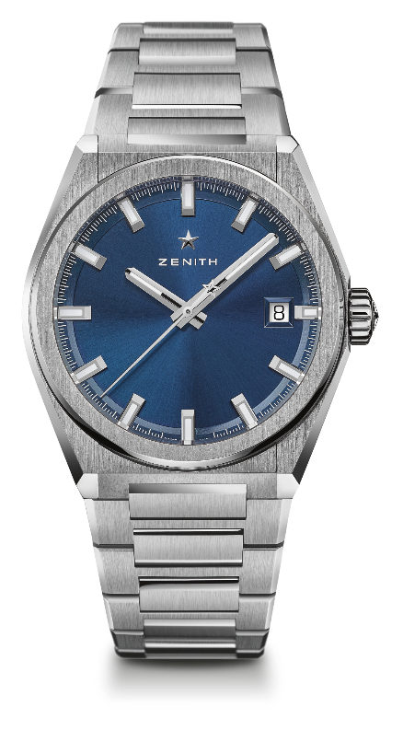
DEFY CLASSIC
DETALHES TÉCNICOS

Referência: 95.9000.670/51.M9000

PRINCIPAIS DESTAQUES
Novo movimento Elite esqueletizado
Nova caixa de titânio escovado de 41 mm
Alavanca e roda de escape em silício

MOVIMENTO
Elite 670 SK, Automático
Calibre: 11 ½" (Diâmetro: 25,60 mm)
Espessura do movimento: 3,88 mm
Componentes: 187
Joias: 27
Frequência: 28.800 VpH (4Hz)
Reserva de marcha: mín. 48 horas
Acabamento: Massa oscilante especial com acabamento acetinado escovado

FUNÇÕES
Horas e minutos no centro
Ponteiro central de segundos
Indicador de data na posição de 3 horas

CAIXA, MOSTRADOR E PONTEIROS
Diâmetro: 41 mm
Diâmetro da abertura: 32,5 mm
Espessura: 10,75 mm
Cristal: domo de cristal de safira com tratamento antirreflexo em ambos os lados
Fundo da caixa: Cristal transparente de safira
Material: Titânio escovado
Resistência à água: 10 ATM
Mostrador: Padrão de raios de sol azulados
Índices das horas: Banhado a ródio, facetado e revestido com Super-LumiNova® SLN C1
Ponteiros: Banhado a ródio, facetado e dourados, revestido com Super-LumiNova® SLN C1

PULSEIRA E FECHO
Bracelete: Referência: 27.95.9000.670
Denominação: Bracelete de titânio

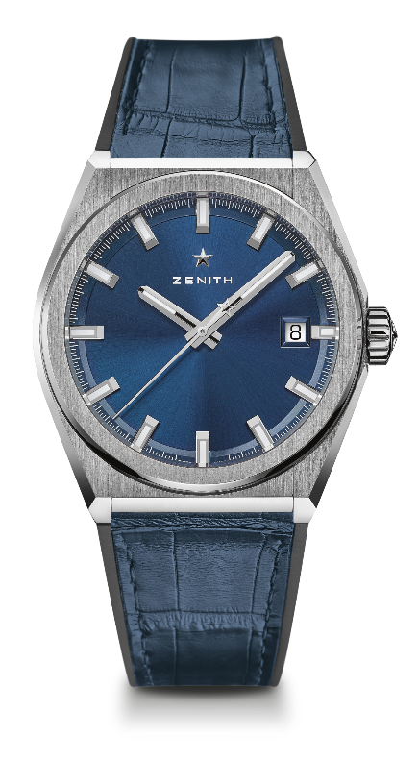
DEFY CLASSIC
DETALHES TÉCNICOS

Referência: 95.9000.670/51.R584

PRINCIPAIS DESTAQUES
Novo movimento Elite esqueletizado
Nova caixa de titânio escovado de 41 mm
Alavanca e roda de escape em silício

MOVIMENTO
Elite 670 SK, Automático
Calibre: 11 ½" (Diâmetro: 25,60 mm)
Espessura do movimento: 3,88 mm
Componentes: 187
Joias: 27
Frequência: 28.800 VpH (4Hz)
Reserva de marcha: mín. 48 horas
Acabamento: Massa oscilante especial com acabamento acetinado escovado

FUNÇÕES
Horas e minutos no centro
Ponteiro central de segundos
Indicador de data na posição de 3 horas

CAIXA, MOSTRADOR E PONTEIROS
Diâmetro: 41 mm
Diâmetro da abertura: 32,5 mm
Espessura: 10,75 mm
Cristal: domo de cristal de safira com tratamento antirreflexo em ambos os lados
Fundo da caixa: Cristal transparente de safira
Material: Titânio escovado
Resistência à água: 10 ATM
Mostrador: Padrão de raios de sol azulados
Índices das horas: Banhado a ródio, facetado e revestido com Super-LumiNova® SLN C1
Ponteiros: Banhado a ródio, facetado e dourados, revestido com Super-LumiNova® SLN C1

PULSEIRA E FECHO
Pulseira: Referência: 27.00.2218.584
Denominação: Borracha preta com revestimento em couro azul de jacaré
Fecho: Referência: 27.95.0018.930
Denominação: Fecho de dobra dupla de titânio

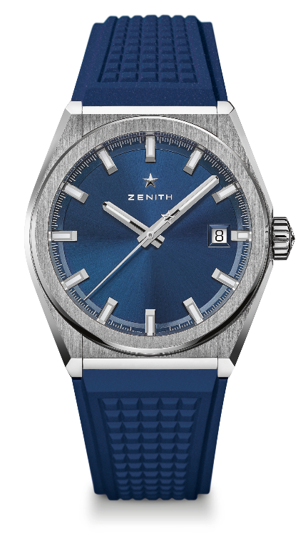
DEFY CLASSIC
DETALHES TÉCNICOS

Referência: 95.9000.670/51.R790

PRINCIPAIS DESTAQUES
Novo movimento Elite esqueletizado
Nova caixa de titânio escovado de 41 mm
Alavanca e roda de escape em silício

MOVIMENTO
Elite 670 SK, Automático
Calibre: 11 ½" (Diâmetro: 25,60 mm)
Espessura do movimento: 3,88 mm
Componentes: 187
Joias: 27
Frequência: 28.800 VpH (4Hz)
Reserva de marcha: mín. 48 horas
Acabamento: Massa oscilante especial com acabamento acetinado escovado

FUNÇÕES
Horas e minutos no centro
Ponteiro central de segundos
Indicador de data na posição de 3 horas

CAIXA, MOSTRADOR E PONTEIROS
Diâmetro: 41 mm
Diâmetro da abertura: 32,5 mm
Espessura: 10,75 mm
Cristal: domo de cristal de safira com tratamento antirreflexo em ambos os lados
Fundo da caixa: Cristal transparente de safira
Material: Titânio escovado
Resistência à água: 10 ATM
Mostrador: Padrão de raios de sol azulados
Índices das horas: Banhado a ródio, facetado e revestido com Super-LumiNova® SLN C1
Ponteiros: Banhado a ródio, facetado e dourados, revestido com Super-LumiNova® SLN C1

PULSEIRA E FECHO
Pulseira: Referência: 27.00.2218.790
Denominação: Borracha azul
Fecho: Referência: 27.95.0018.930
Denominação: Fecho de dobra dupla de titânio

